在Windows XP、Windows Server 2003及更早期的Windows版本里，控制台登录（在计算机本地进行登录叫做控制台登录）的所有服务都运行在相同的会话中，此会话被称作“会话0”，如图10-1所示。所有的应用程序和服务都在会话0中运行，低权限的应用程序可直接与高特权级的系统服务进行通信，这就为操作系统带来了一定的安全隐患。我们将操作系统比作一条船，将系统服务和应用程序比作乘船的人。如果乘船的人中有一个人做出破坏行为，就极有可能导致整条船都沉没。
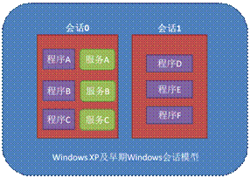
图10-1 早期版本Windows 会话模型
Windows 7采用了会话0隔离的安全模型。无论用户是否通过控制台进行登录，只有系统服务运行在会话0当中，而其余的应用程序都运行在会话1当中，这就将应用程序与系统服务之间进行了相对隔离。当某个恶意程序试图攻击操作系统时，也无法直接与Windows 7的系统服务进行通信。还是将操作系统比作船，应用程序和服务比作乘船的人。当某人破坏船只时，也只是应用程序那条船出现问题，而不会导致所有船只都出现问题甚至沉没，Windows 7会话模型如图10-2所示。
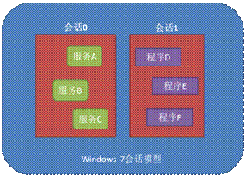
图10-2 Windows 7会话模型
首个登录Windows 7的用户会直接登录到会话1上，在此之后登录的用户都会按会话序号登录到不同的会话当中，但只有系统服务是运行在会话0当中。由于只有系统服务运行在会话0上，这样就保护了操作系统免受应用程序中所运行的恶意代码攻击。用户可以直接从任务管理器中验证当前是否正登录在会话1中，如图10-3所示
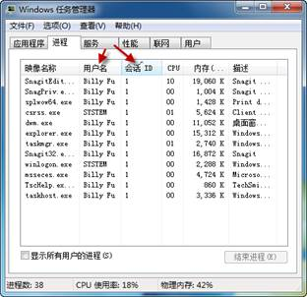
图10-3 验证当前是否正登录在会话1中
那么Windows 7与Windows XP相比，它们登录系统过程的差别到底是什么呢？在图10-4中，可以看到Windows XP的WinLogon出现在所有会话当中，它直接通过LSA（本地安全子系统）、SCM（服务控制管理器）及Shell（Windows 7的外壳）授权和验证登录过程
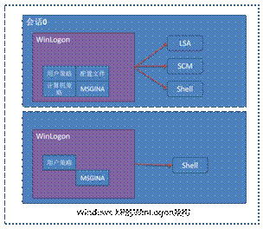
图10-4 Windows XP及早期Windows WinLogon架构
而在Windows 7当中，LSA和SCM过程运行在会话0当中；由SCM负责配置文件、组策略和其他模块的加载过程；WinLogon负责在其他会话中处理用户登录接口（LogonUI）下的每个认证接口程序。以上即为Windows 7的整个安全登录过程，如图10-5所示
